МБОУ «Петропавловская средняя общеобразовательная школа имени Героя Советского Союза Д.А.Жукова»

Классный час для начальной школы
Направление: Краеведение

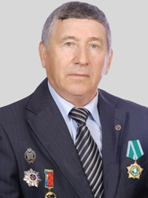

Автор работы:
Хорланова Марина Николаевна,
учитель начальных классов высшей кв.категории, стаж работы 33 года.
МБОУ «Петропавловская средняя общеобразовательная школа имени Героя Советского Союза Д.А.Жукова», с. Петропавловское, ул.Партизанская, 21

Петропавловское 2024г.
Мы часто говорим и слышим о любви к родному городу, о готовности каждого сделать для своей малой родины большое доброе дело.
Наш мир... Что он значит без событий, без характеров, дат и имён?! Как хорошо, что в нашем стремительном веке мы умеем быть благодарными, добрыми и чуткими.
Цель: познакомить детей с жизнью и трудовой деятельностью «Почётного гражданина Алтайского края» В.И.Никифорова.
Задачи :
-содействие воспитанию у обучающихся патриотизма, гордости за свое отечество, свой народ
-привлечение внимания детей к выдающимся личностям Алтайского края
Ход классного часа
У каждого человека в жизни есть место на земле, где он родился, провел своё детство и юность, место – где жили его родители, деды и прадеды, самые близкие и дорогие люди. Очень часто случается так, что человек, прожив здесь всю жизнь, практически ничего не знает об истории своей малой Родины, о жизни людей, которые его окружают.
Познакоиммся с «Почетным гражданином Алтайского края» Владимиром Ивановичем Никифоровым.
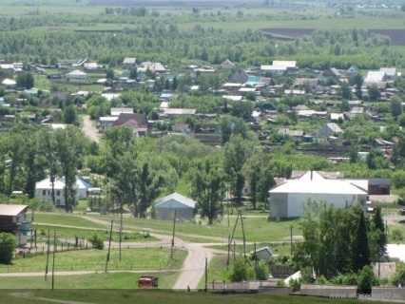
Живёт Владимир Иванович в нашем Петропавловском районе. Село называется Зелёный Дол.
Это село начиналось на целине, где ничего не было. Со всей России на целину приезжали люди. Кто-то уехал, а кто-то остался жить на земле, которая давала хлеб, мясо, молоко.

Сложно самому определить свою судьбу, найти единственно верный, ведущий к успеху жизненный путь, который позволит максимально реализовать свои способности и дарования.

Я хочу рассказать о жизненном пути, нашего земляка Никифорова Владимира Ивановича, удостоенного звания «Почетный гражданин Алтайского края». Но сначала немного истории…
Звание «Почетный гражданин Алтайского края» является высшей наградой Алтайского края за особо выдающиеся заслуги перед нашим краем, связанные с развитием Алтайского края, высокими достижениями в труде, защитой прав и свобод человека и гражданина, укреплением мира и согласия в обществе, повышением авторитета Алтайского края в Российской Федерации и за рубежом, за личное мужество и героизм, проявленные при исполнении служебного или гражданского долга на благо Российской Федерации и Алтайского края. Звание «Почетный гражданин Алтайского края» присваивается гражданам Российской Федерации, имеющим государственные награды Российской Федерации и (или) награды СССР, РСФСР. Оно присваивается ежегодно не более чем двум кандидатам и не может быть присвоено повторно одному и тому же лицу. Лица, удостоенные звания «Почетный гражданин Алтайского края», имеют право на: 1) внеочередной прием председателем Алтайского краевого Законодательного собрания, его заместителем, иными должностными лицами Алтайского краевого Совета народных депутатов; 2) участие в краевых торжественных мероприятиях, проводимых органами государственной власти Алтайского края;
Почетные граждане – обычные люди, которые жили и живут среди нас, но они отличаются большой трудовой и общественной активностью, ответственным отношением к любому делу, огромным желанием сделать жизнь нашего города лучше. У них разные профессии: врачи, учителя, строители, рабочие предприятий, газовики, механики. И именно они определяют имидж, авторитет села, нашу историю. Их имена навсегда останутся в летописи нашего района.
Звание «Почетный гражданин Алтайского края» является высшей наградой Алтайского края.
Жизненный путь Владимира Ивановича
Владимир Иванович Никифоров родился 1 января 1948 года в селе Петропавловском Петропавловского района.
Начал трудовую деятельность в 1966 году водителем совхоза "Ануйский". После службы в рядах Советской Армии возвращается в совхоз и продолжает работать электриком. В 1977 году окончил с отличием Алтайский сельскохозяйственный институт и был направлен на работу в свой совхоз инженером-электриком, работал главным инженером, с 1987 года - руководитель этого хозяйства. На этом же предприятии работал главным инженером и вот уже более 28 лет является руководителем хозяйства. Владимир Никифоров — заслуженный работник сельского хозяйства, кавалер орденов Дружбы, ордена "За заслуги перед Алтайским краем" II степени. Неоднократно избирался председателем Петропавловского районного Совета народных депутатов. В ноябре 2013 года избран на должность главы Петропавловского района.
Депутат Петропавловского районного Совета народных депутатов 9-ти созывов (1985, 1987, 1990, 1993, 1996, 2000, 2004, 2008, 2012), последние 4 созыва избирается председателем Петропавловского районного Совета народных депутатов.
В 2008 году Владимир Иванович удостоен звания «Почетный гражданин Петропавловского района».
Имеет много грамот за большой вклад сельского хозяйства
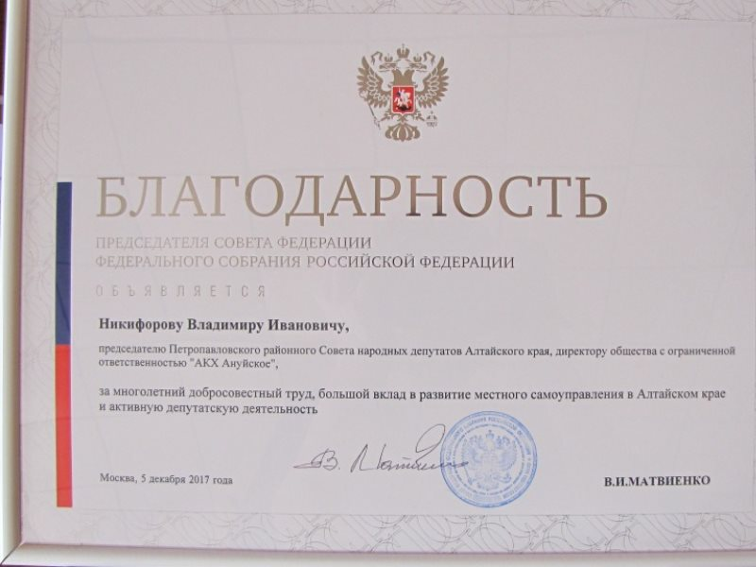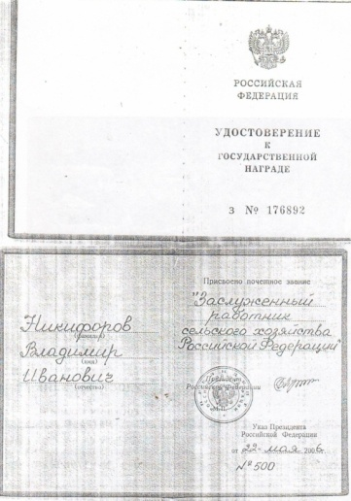
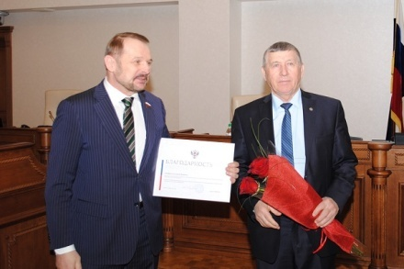
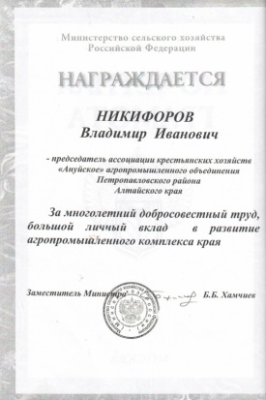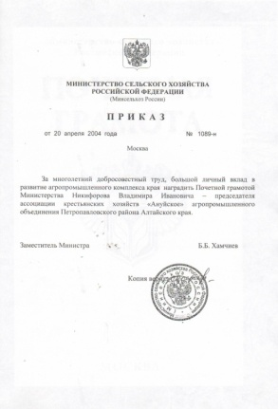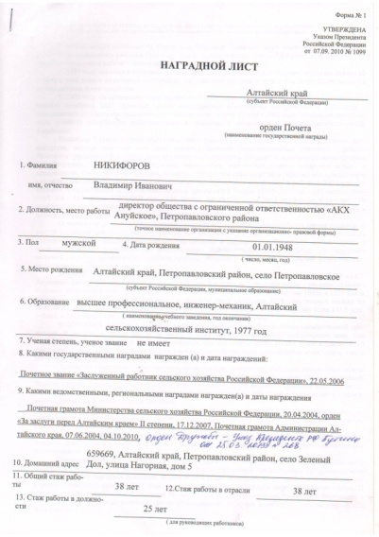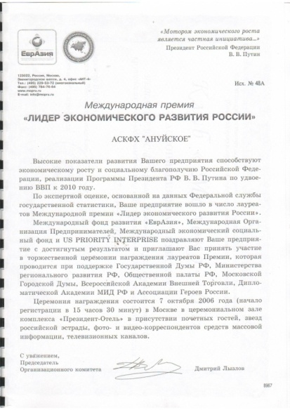
Владимир Никифоров требователен к себе и окружающим, пользуется заслуженным уважением в коллективе хозяйства и в районе, последние четыре созыва избирается председателем Петропавловского районного Совета народных депутатов. В 2001 и 2002 годах награжден почетными грамотами Администрации Алтайского края, в 2007 году удостоен ордена «За заслуги перед Алтайским краем II степени. В 2004 году поощрен Почетной грамотой Министерства сельского хозяйства Российской Федерации. В 2006 году ему присвоено почетное звание «Заслуженный работник сельского хозяйства Российской Федерации». О нём много пишут в газетах. Неоднократно награждался Почетными грамотами Администрации Алтайского края. В 2004 году Почетной грамотой Министерства сельского хозяйства Российской Федерации, в 2007 году награжден орденом «За заслуги перед Алтайским краем» II степени. В 2006 году присвоено звание «Заслуженный работник сельского хозяйства Российской Федерации», в марте 2013 года награжден государственной наградой Российской Федерации – орденом Дружбы за достигнутые трудовые успехи и многолетнюю добросовестную работу. Почетный гражданин Алтайского края с 2013 года. Он состоит в клубе Петропавловского Землячества. Это люди, которые рождены на нашей земле. Они с любовью заботятся о ней.
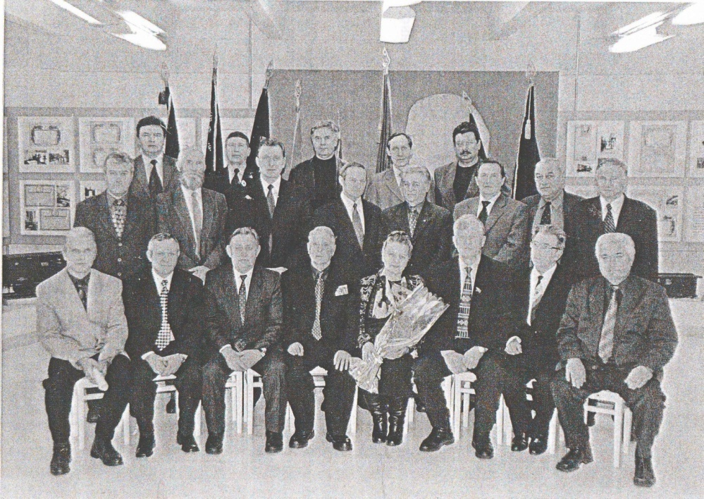
Вид деятельности хозяйства
Основным видом деятельности хозяйства стало выращивание перспективных сортов пшеницы и сои. В хозяйстве постоянно ведутся работы по повышению плодородия пашни, ежегодно вносятся органические удобрения, не снижаются объемы внесения минеральных удобрений. Широко внедряются энергосберегающие технологии по возделыванию сельскохозяйственных культур, что позволяет получать высокую урожайность зерновых, полностью обеспечивать кормами животноводческую отрасль.
Ведущей отраслью животноводства в хозяйстве является молочное скотоводство, ООО «АКХ Ануйское» имеет 9888 голов крупного рогатого скота, в том числе 2240 голов коров - это одно из самых больших поголовий в крае. Объем производства молока и мяса за 2011 год составил 10 485 и 1571 тонну соответственно. За 2011 год продуктивность дойного стада составила 5269 килограммов молока от каждой коровы. С каждым годом в хозяйстве растет чистая прибыль.
В ООО «АКХ Ануйское» успешно решаются вопросы переработки сельскохозяйственной продукции. В настоящее время хозяйство имеет 3 маслосырзавода, мельницу, кондитерские цеха, три пекарни, цех по производству колбасных изделий, цех по производству соевой муки и масла. В 14 магазинах, двух кафе ООО «АКХ Ануйское» реализуется продукция собственного производства: мука, сыры, масло, колбасы, хлеб и хлебобулочные изделия.
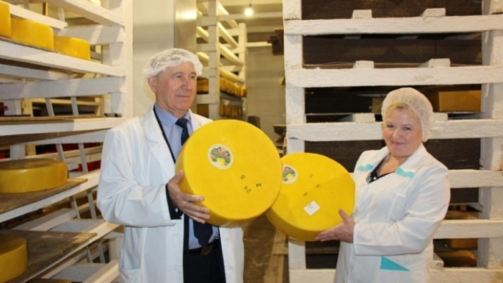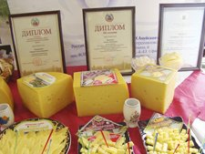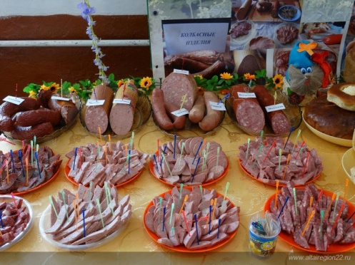
Налажено производство колбас. Работает цех, где делают очень вкусную колбасу. Колбаса идёт на экспорт. Её продают не только в Алтайском крае, но и за его пределами.
В районном краевом музее есть много информации о нашем земляке.
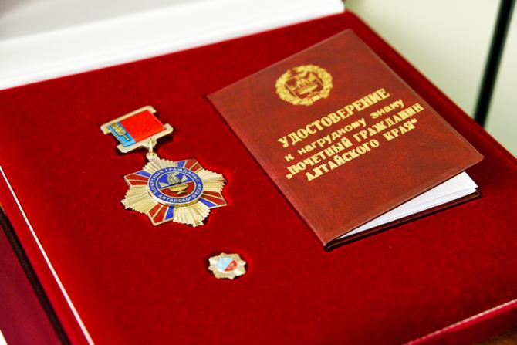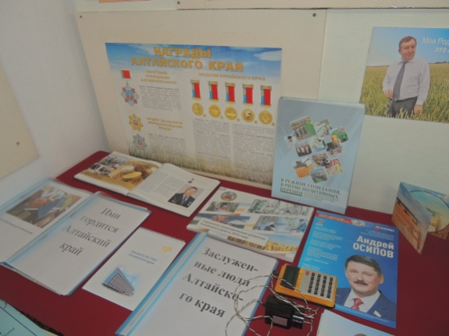
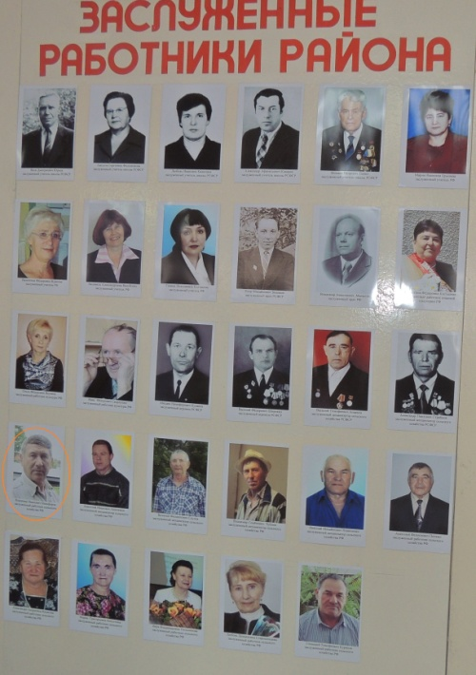

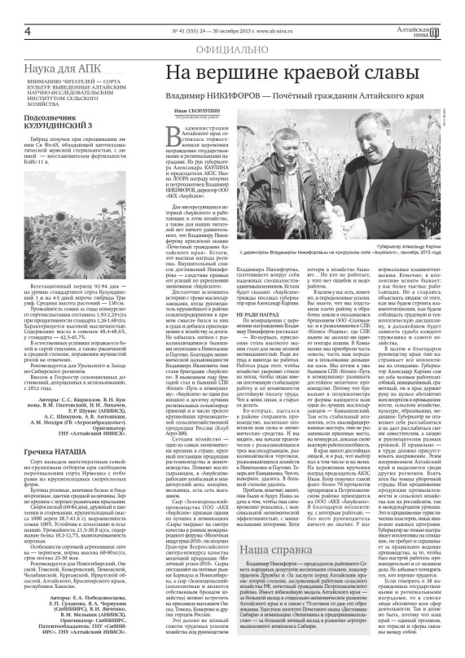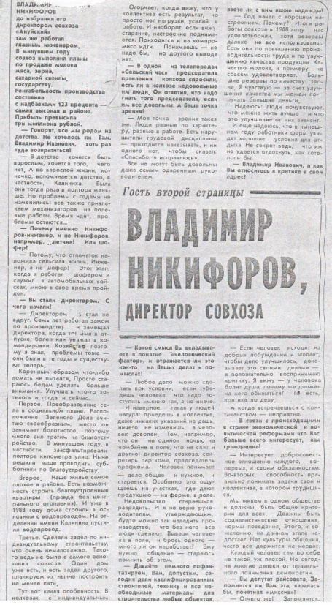
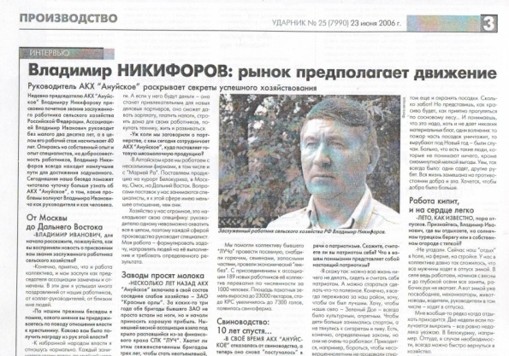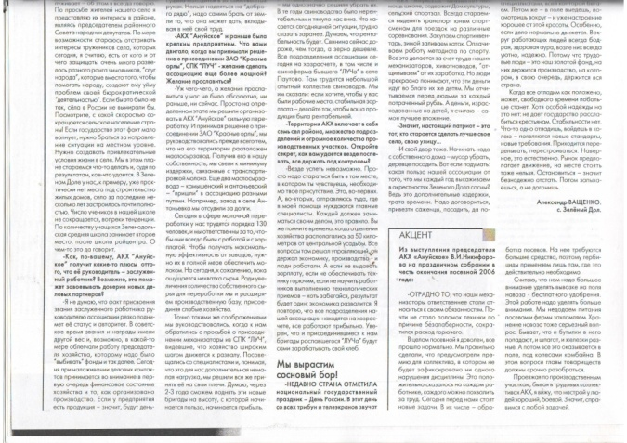
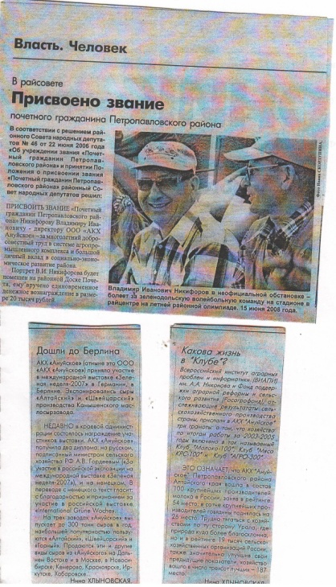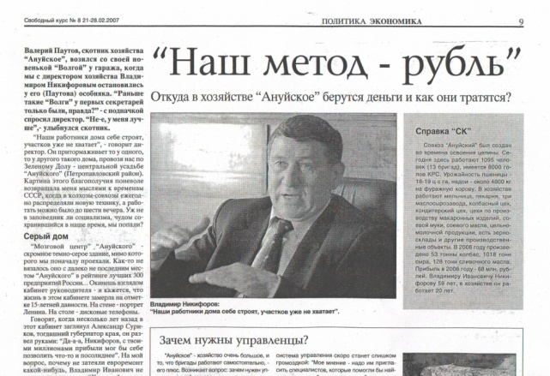
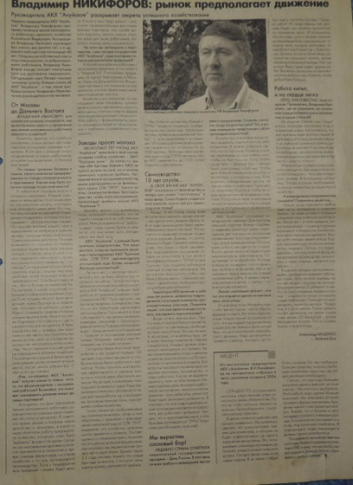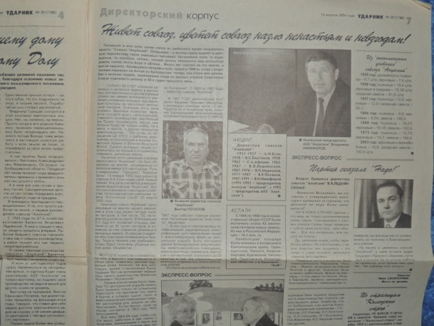
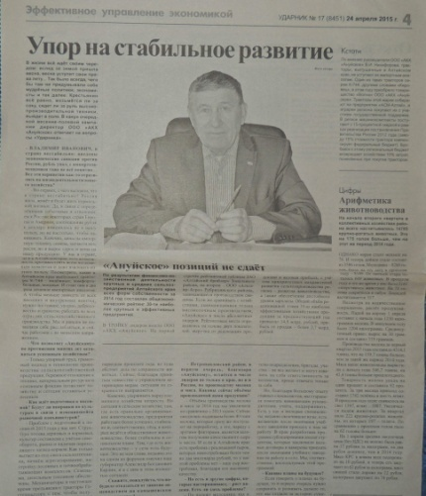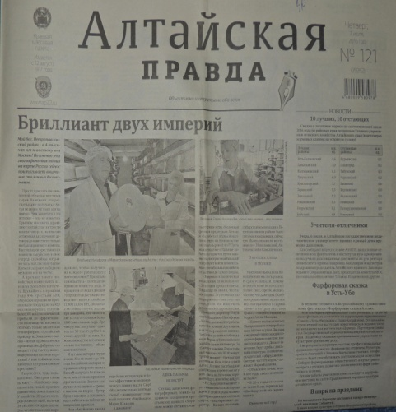
Заключение
Богата земля хорошими, талантливыми, успешными, профессионально состоявшимися людьми. Я рада, что познакомила вас с одним из них.
Хочется проехать по просторам нашей Петропавловской земли, когда-то целинной не тронутой человеком. А теперь благодаря таким людям, как Владимир Иванович мы едим душистый хлеб, как из бабушкиной печи. Сыр, который не сравнится ни с какими другими сырами.
Чтобы стать почётным гражданином, надо проделать большой жизненный путь, помогая людям, отдавая все свои силы не щадя самого себя. И люди будут тебе благодарны.
Литература
1.Источник: http://katun24.ru/grajdanin/
2.© DairyNews.ru http://www.dairynews.ru/news/ordena-druzhby-udostoen-vladimir-nikiforov-direkto.html
3.Материалы газеты «Ударник»
№6 -2003г.
№30-2004г.
№25-2006г.
№17-2008г.
№5-2010г.
№17-2015г.
4. «Свободный курс» №8-2007г.
5. «Алтайская нива» №41-2013г.
6. «Алтайская правда» №121-2016г

